CLASES EN PERIODO DE CONFINAMIENTO
La clase de 4º-5º-6º de Argallón hemos planteado el trabajo en este periodo de confinamiento de la siguiente forma:
1º- Tenemos creado dos grupos de wasap: uno con las madres y padres de todo el alumnado de clase donde vamos planteando cuestiones generales del aula y un segundo grupo con los alumnos de clase, bien con sus móviles propios o con los de un familiar.
Tanto en el grupo de familia como del alumnado he expuesto cómo vamos a trabajar y he subido la programación de los temas que quedaban por trabajar en este segundo trimestre:
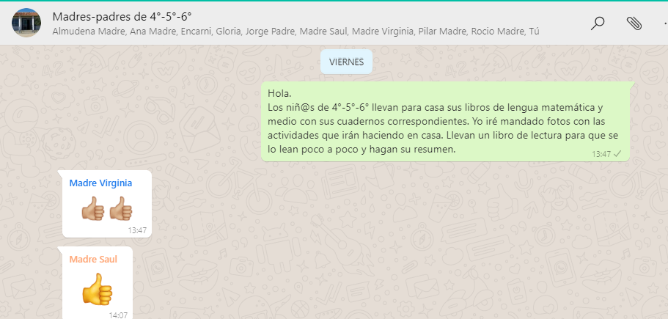
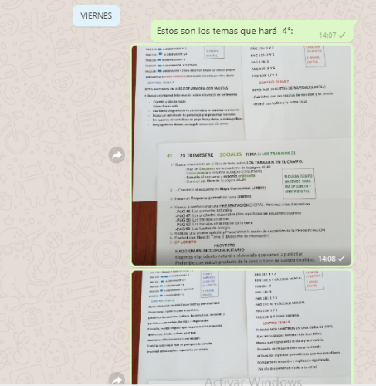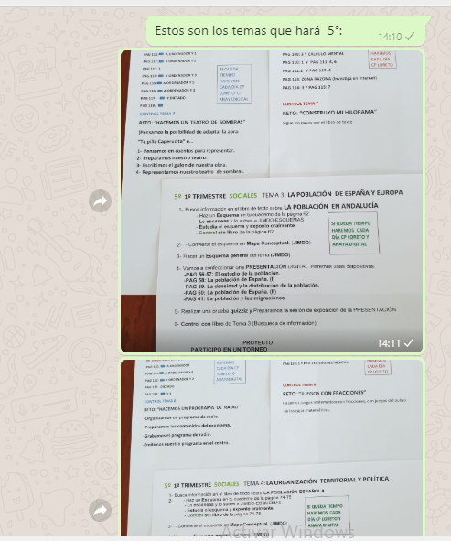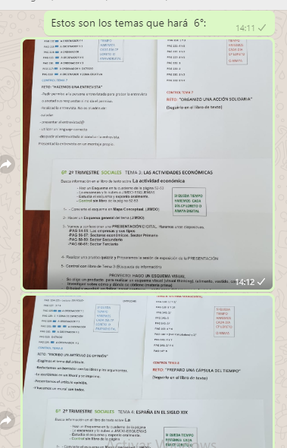

Los controles orales me los están enviando por audio:

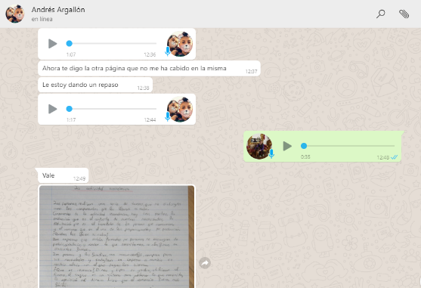

La tarea más concreta como esquemas, actividades digitales, etc. me las manda por fotos al cuaderno, fotos a la pantalla de su Tablet o un correo electrónico:
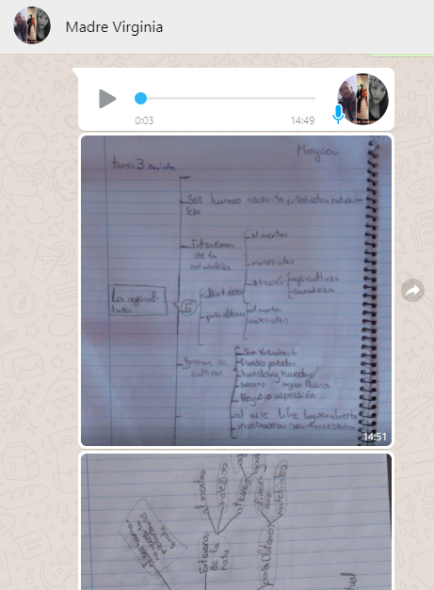

Los controles escritos junto al resto de actividades generales se accede desde nuestra página web a través de un enlace creado para tal fin:
https://cprargallon19-20.jimdofree.com/trabajamos-en-casa/

La comunicación entre el alumnado y la familia es constante y dinámico
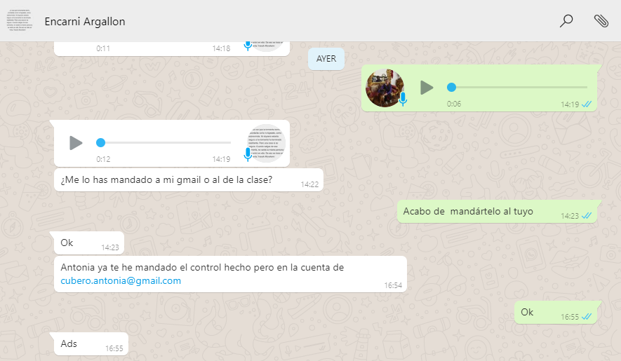

Cuando los hacen me los reenvían al correo los corrijo y les mando su nota.
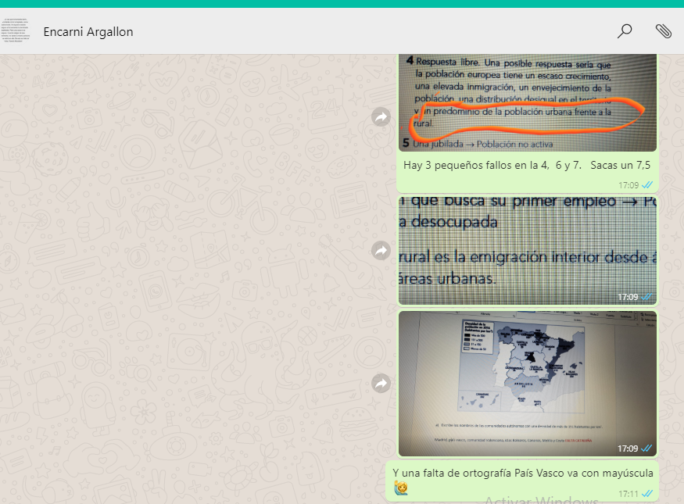

O bien, si lo hacen en cuaderno, les echan foto y me los mandan a wasap. Les corrijo y les pongo su nota:
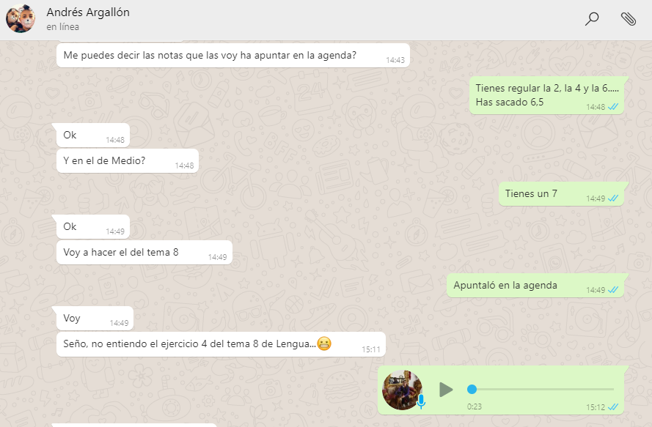
Igualmente me consultan dudas puntuales que les surgen y yo se las aclaro por audio.
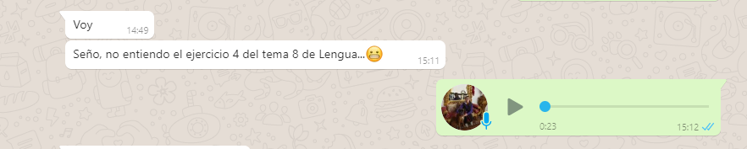

También se puede optar, si lo prefieren por hacer el control en el cuaderno y mandarme una foto:
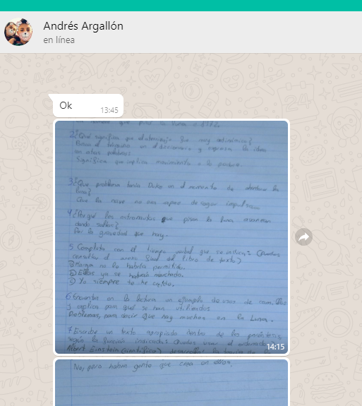

También vamos comunicándonos de forma personalizada con cada alumn@ para resolver dudas o pedirle algo en concreto:
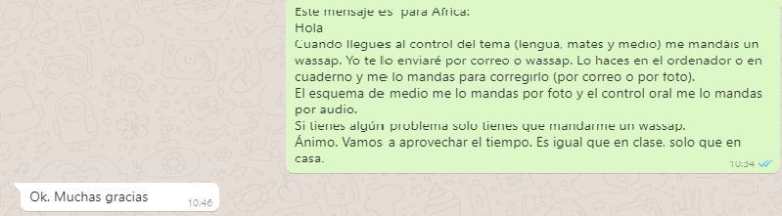

A veces usamos la propuesta didáctica que nos ofrece el libro virtual de la 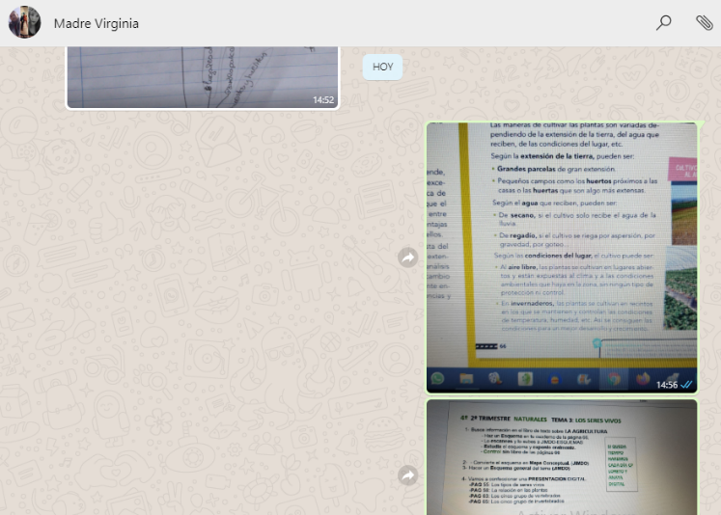

Y la página web de clase para que en lo posible siga subiendo sus tareas:
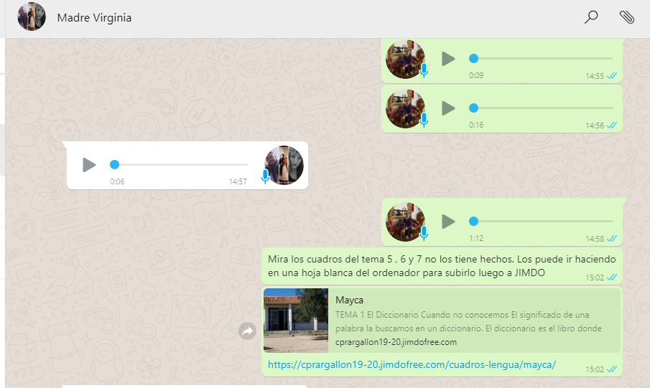

El alumnado sube sus actividades a la página web de clase:
ESQUEMAS https://cprargallon19-20.jimdofree.com/esquemas/%C3%A1frica/
MAPAS CONCEPTUALES https://cprargallon19-20.jimdofree.com/mapa-conceptual/raul/
ESQUEMAS DE LOS TEMAS https://cprargallon19-20.jimdofree.com/esquema-digital/raul/

El correo electrónico es una buena herramienta de trabajo:

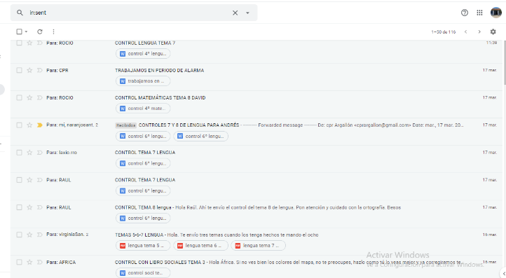

Otra forma de estar en contacto para plantear dudas y dar información es a través de videollamadas. A veces usamos la aplicación ZOOM, o Skype o whatsApp donde el profesorado y alumnado hemos mantenido contacto:

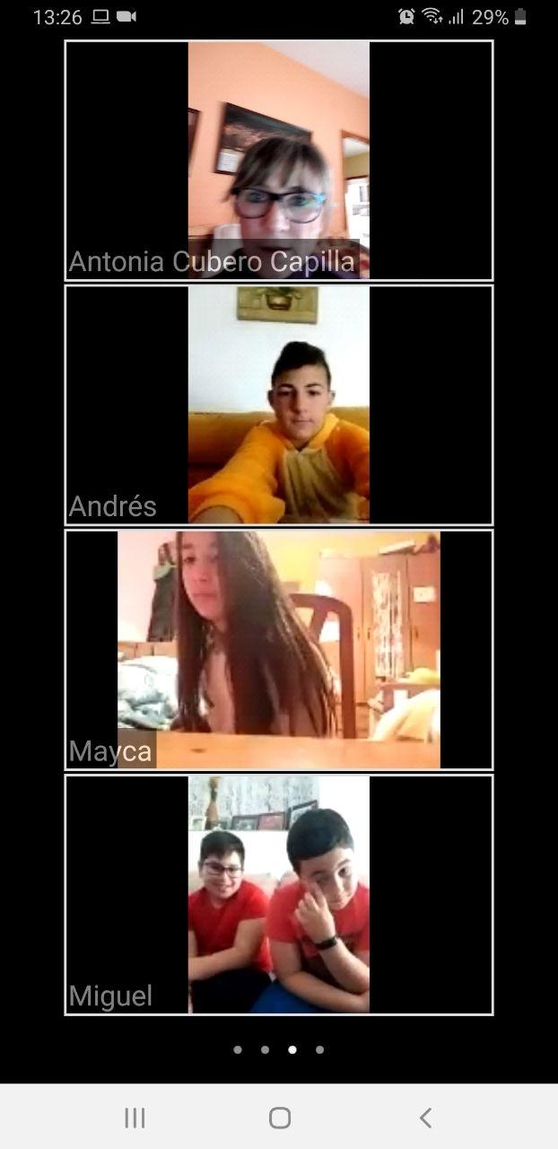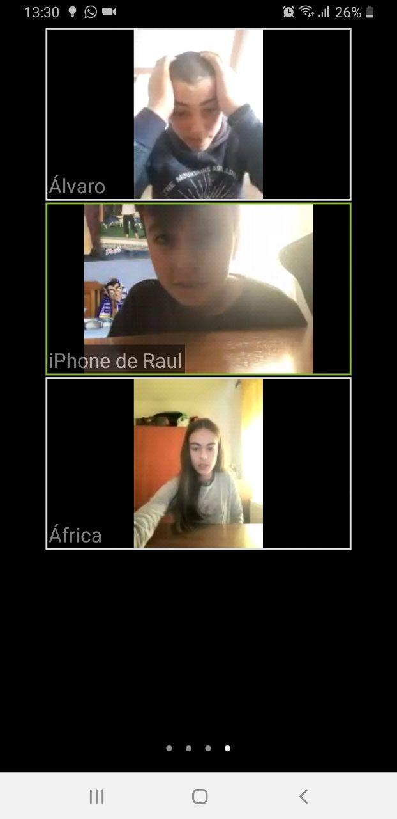

Los profesores también estamos comunicados semanalmente por videollamada.

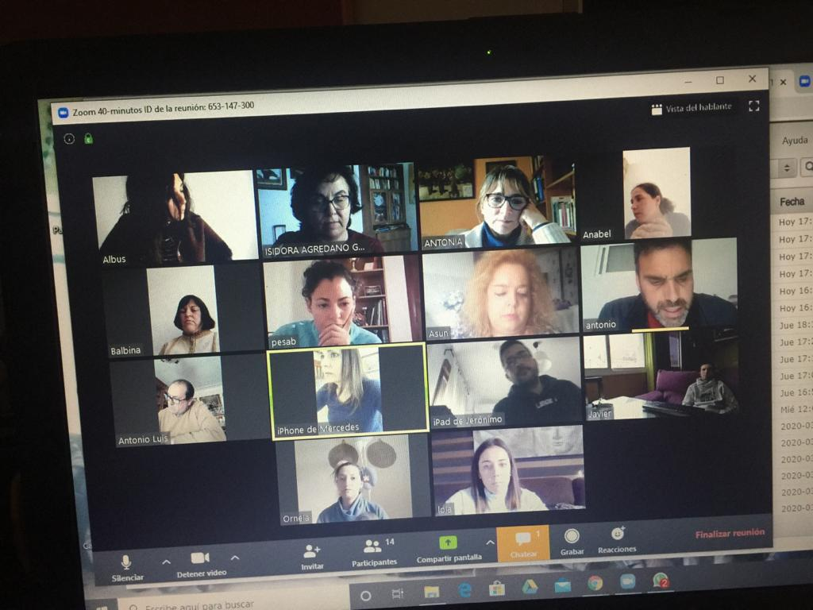
Hemos realizado una foto en casa y todo el profesorado ha transmitido nuestro apoyo y ánimo a niños, niñas y familiares en este estado de alarma:
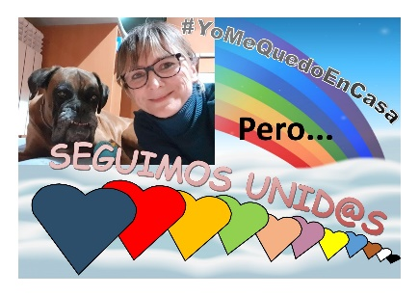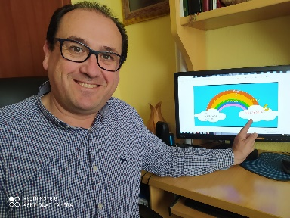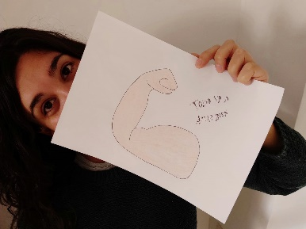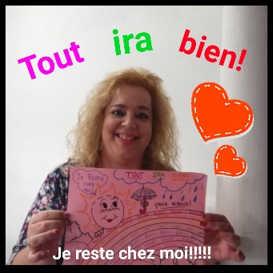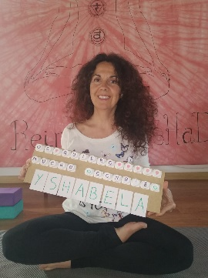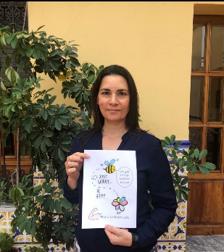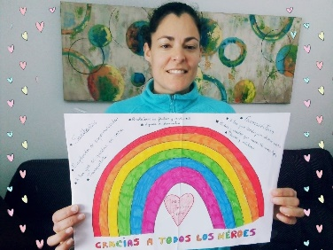
Hemos realizado un montaje audiovisual para hacerlo llegar a la comunidad educativa:
https://www.youtube.com/watch?v=4KqXJuLrA5Y&feature=emb_logo
Igualmente el alumnado nos han enviando sus trabajos de música con una gran emotividad e igualmente lo hemos compartido con todos:
https://www.youtube.com/watch?v=ZW9RAQYEvic

El tercer trimestre vamos a continuar trabajando desde casa con los medios telemáticos disponibles:
PROGRAMACIÓN GENERAL POR CURSOS
https://cprargallon19-20.jimdofree.com/trabajamos-en-casa/

Haciendo Proyectos como este de la primavera En Casa, donde trabajamos la redacción y la poesía:

https://www.youtube.com/watch?v=bKfZY6mwGC4&feature=emb_logo 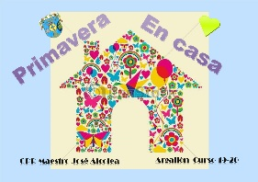

https://www.youtube.com/watch?v=eTHL046UKes&feature=emb_logo 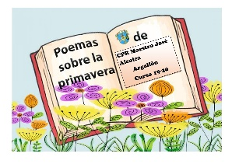

https://www.youtube.com/watch?v=rB62c9Qvkjw&feature=emb_logo 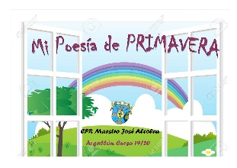

Seguimos con la PROGRAMACIÓN DE LECTURA EN CASA:
https://cprargallon19-20.jimdofree.com/lectura-en-casa/
Donde realizamos pequeños proyectos con cuentos https://www.youtube.com/watch?v=awjWzgMgxwA&feature=emb_logo

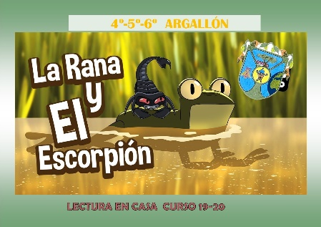

Recital de narraciones y leyendas
https://www.youtube.com/watch?v=Sp51lFRRWss&feature=emb_logo

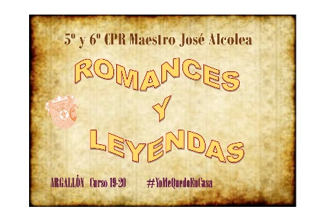

Y aquí continuamos tele trabajando y derrotando al virus con todas nuestras fuerzas.
#QuedateEnCasa #LoParamosUnidos #TodoVaaSalirBien

